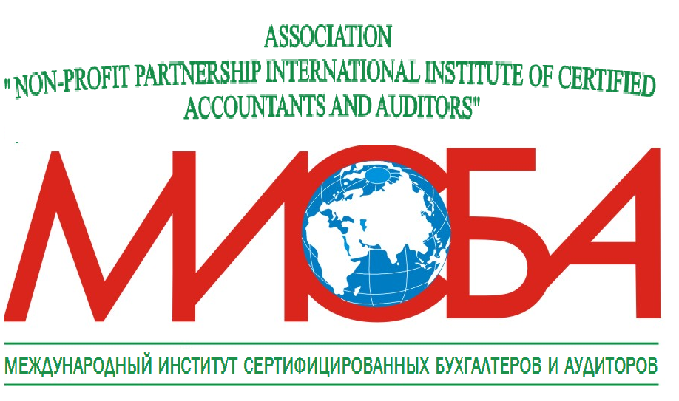 | Ассоциация «НП Международный институт сертифицированных бухгалтеров и аудиторов»
ЗАЯВКА
на участие в работе XX Юбилейной
Международной научно-практической конференции
«Актуальные вопросы деятельности аудита, бухгалтерского учета,
налогообложения, государственного финансового контроля (надзора)
в условиях цифровой экономики и Covid-19/20: опыт, проблемы, решения»

Ф.И.О | __________________________________________________________________
Год рождения_________________________ |  | Образование _________________________
Наименование организации, адрес, реквизиты ____________________________________
_____________________________________________________________________________
_____________________________________________________________________________
_____________________________________________________________________________
Должность ___________________________ |  |  | Ученная степень _______________________
Рабочий телефон ______________________ |  |  | Моб.телефон _________________________
E-mail: _______________________________
Членство в профессиональном объединении (название объединения, в т.ч. № членского билета)_______________________________________________________________________
Планирую (ненужное зачеркнуть):
- выступить с докладом (до 15 мин.); - принять участие как слушатель
Необходимость технического сопровождения для докладчиков______________________________
(да/нет)
Потребность (ДА/НЕТ):
- в отправке персонального приглашения _______________;
- в гостинице_______ категория номера (одноместный, двухместный)________________________

Дата и время заезда_______________________ Дата и время отъезда ________________________

________________ _________________________ __________________________
дата подпись ФИО

Заявку необходимо направить по почте, факсу или электронной почте
- 350088, Ассоциация «НП МИСБА», г.Краснодар, ул. Сормовская, д. 197/1 оф.65-75
- Тел./Факс (861)232-66-37, 232-58-92
- E-mail: info@misba.ru

Более подробная информация размещена на сайте www.misba.ru

